微机原理两套题答案
试题一参考答案

一.
1. ③ 2. ③ 3. ② 4. ① 5. ① 6. ④ 7. ② 8. ③
9. ② 10. ② 11. ④ 12. ③ 13. ④ 14. ② 15. ④
二.
1. ①②③
2. ①②
3. ②③
4. ①③⑤
三 .
1. × 应为FFFF0H
2. × CPU硬件保护的是F、CS和IP三个16位的寄存器
3. √
4. √
5. × 因为利用8253的方式0或方式1, 通过编程设定计数器的计数值,可以产生不同宽度的负脉冲。
四.
1. PCI总线的特点主要是：良好品兼容性；独立于CPU，可与CPU异步工作；支持构成多机系统；对32位64位使用是透明的。可提供3.3V和5.0V两种环境下工作；支持即插即用。
2. CPU取出INT 40H指令，经指令译码获知这是一条中断指令。并且得到40H就是该软件央断的中断向量码。接着就将F、CS和IP压入堆栈保护起来，并关中断。而后，将中断向量码40H乘4得到中断向量表地址，从该地址开始的顺序两个单元的内容送IP，下两个单元的内容送CS。这就转向了中断服务程序。当然，在此之前，中断服务程序的入口地址早已填入中断向量表中。
3. 因为地址A0到A2三条地址线共有8种编码，故8250最多占8个接口地址。
4. 因为计数时钟为1MHZ，而每个计数器的计数值是16位的。因此，一个计数器的最大计数时间只有65. 5mS左右，无法满足要求。但8253有三个计数器，可以串联使用以解决问题。
例如，将时钟接到CLK0上，使GATE0有效（高电平）并将OUT0输出接到CLK1上做为计数器1的计数时钟，并使GATE1为高电平。这就将计数器0和计数器1串到一起。可使计数器0工作在方式2或方式3，使其输出连续的脉冲。使计数器1工作在方式0。且使两计数器的总计数值为1000×1000，可以计数器0的计数值均为1000，则OUT0的输出就是周期为1ms的对称方波或窄脉冲。使计数器1的计数值为999，则OUT1的输出即为宽度1秒的负脉冲。
5. 当CPU正在对某一个中断源服务时，又有优先级更高的中断源提出中断请求，则CPU应暂仃正在进行的中断服务而转向更高优先级中断源的服务。当更高优先级中断源服务结束后再回到原先的中断服务程序继续服务。这就是中断嵌套，而且可以多级嵌套。
五.
1. ⑴ 20000H～2FFFFH
⑵ 30000H～3FFFFH
2.
⑴ 根据8088CPU的写接口的时序，结合连接图的译码电路，可以认为图Ⅰ中锁存器CP上的波形与IOW一样。IOW锁存数据的上升沿应出现在时序一个总线周期的T4开始之后。同时，在写接口的总线周期里，CPU在时钟T2之后开始送出数据到数据总线上，到时钟T4时，数据已传送到接口并已稳定。此时，利用IOW的上升沿刚好可把稳定的数据锁存到锁存器的输出端。
但是，若采用图Ⅱ所示的电路，锁存器的锁存脉冲输入端CP上的波形刚好为图Ⅰ的反相波形，即为IOW的反相。这样以来，CP脉冲的上升沿就出现在T2时周期里，这时，CPU刚刚开始向外送数据，数据还没有到达外设，这时进行锁存必定会出错。
⑵
图ⅠCP波形

图ⅡCP波形

3.
⑴ ① 8003H
② 10011000B
③ MOV DX，8002H
⑵ ① MOV SI，OFFSET ADATA（LEA SI， ADATA）
② 01H
③ 00H
④ 10H
⑤ INC SI
⑥ BL
⑦ AX
4.
⑴ STB脉冲除了将输入设备的数据锁存到锁存器的输出端外，该脉冲还用来触发D触发器，使其输出Q为高电平，此高电平表示外设有数据准备好。
⑵ D触发器的作用是用来提供外设数据准备好的状态。
⑶ 程序如下：
START： MOV DX，0001H
WAIT： IN AL，DX
AND AL，80H
JNZ WAIT
MOV DX，0000H
IN AL，DX
MOV BL，AL
RET
试题参考答案
一.
B A C D B B B D C C
B C B D B A C C C A
D B B C B D A D A B
二.
1．在最小模式下，8088CPU用于使CPU插入等待时钟周期的信号是 READY 。
2．在对EPROM进行标准编程时，在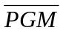端加上宽度为 50ms 的编程脉冲。
3．内存地址84000H到8FFFFH共有 48 KB。
4．8088CPU的NMI的中断向量码是 2 。
5．8250串行通信接口中，除数是由公式 f/(F*16) 计算。
6．8250串行通信接口中，进行异步通信时，启动位是 低 电平。
7．利用2K×4bit的存贮器芯片构成84000H到8FFFFH的内存共需 48 片。
8．掉电内容保持的存贮器是 只读存贮器 。
9．程序控制I／O方式分为：无条件传送方式和 查询方式 。
10．完整的汇编源程序由代码段、数据段和 堆栈段 组成。
三 .

Data segment

Talbe 100 dup(?)

Data ends

Code segement

Assume CS:code,DS:data

Start:

Mov ax,data

Mov ds,ax

MOV SI,OFFSET TABLE
MOV CX,100
Mov al,0

HERE: cmp AL,[SI]

ja next

xchg al,[si]

next: INC SI
DEC CX
JNZ HERE
Mov ah,4cH
Int 21H
Code ends
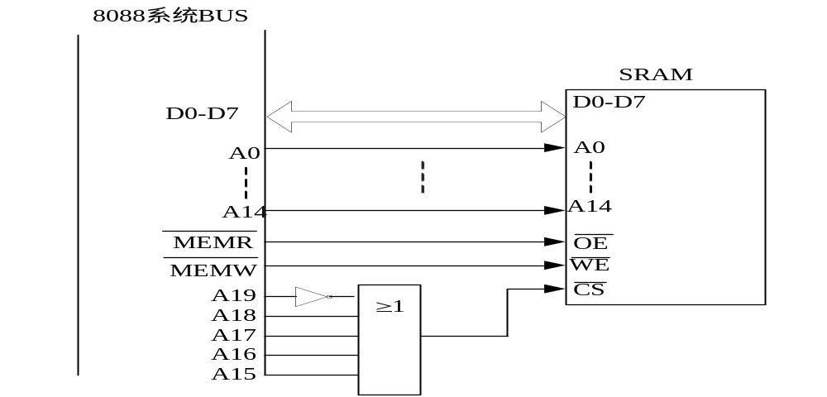四.
1．
2．

MOV AX,8000H

MOV DS,AX
MOV AL,CCH
MOV SI,0000
MOV CX,32768

NEXT: MOV [SI],AL

MOV AH,[SI]

CMP AH,CCH

JNE ERROR
INC SI

DEC CX

JNZ NEXT
五.

答：1.指令执行结束；

2.CPU处于开中断状态；

3.没有发生复位、保持和非屏蔽中断请求；

4.开中断指令（STI）、中断返回指令（IRET）执行完，需要再执行一条指令，才能响应INTR请求。
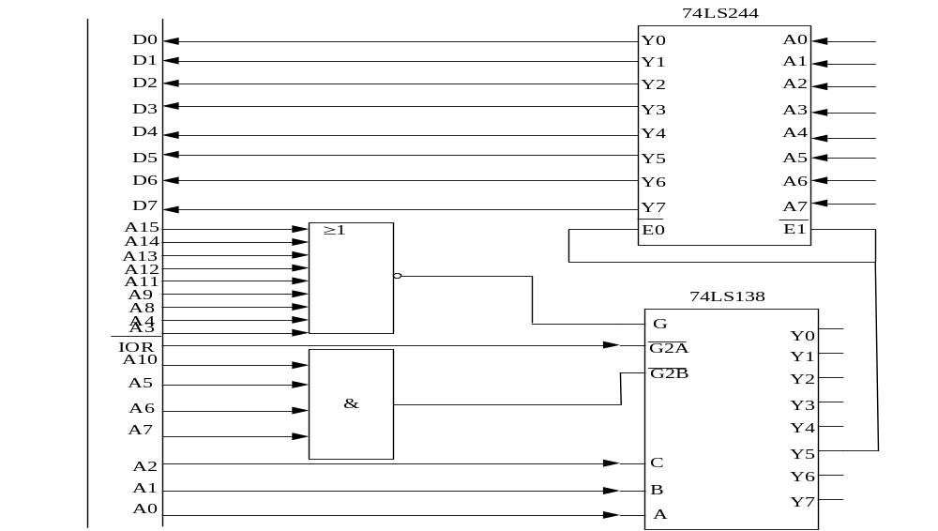六．

评分标准：译码逻辑正确可得3分，与总线连接正确可得2分。
七．
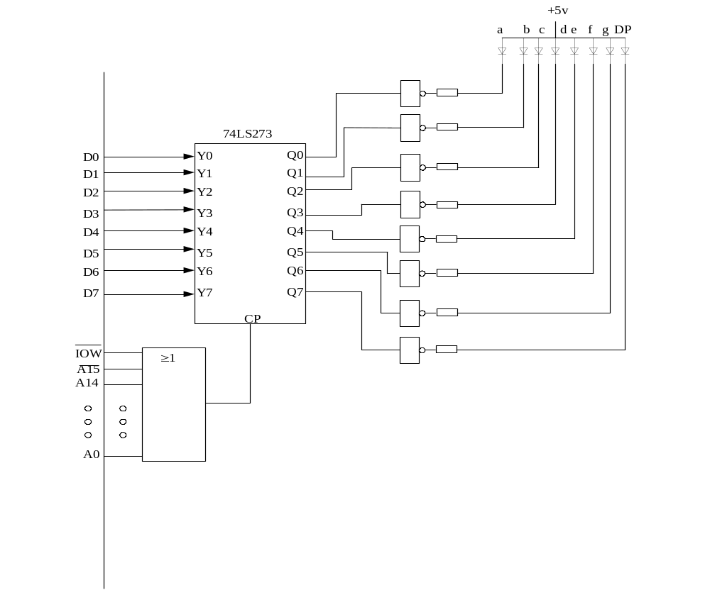
评分标准：译码逻辑正确可得3分，与总线连接正确可得2分，LED连接正确可得2分。

Here: mov dx,8000h
mov al,4fh
out dx,al
call delay1ms
mov al,7dh
out dx,al
call delay1ms
jmp here
评分标准：LED显示数值4f和7d正确可得4分，程序框架正确可得3分，没有语法错误的1分。

